**求是学院教师值班安排（2018年11月）**

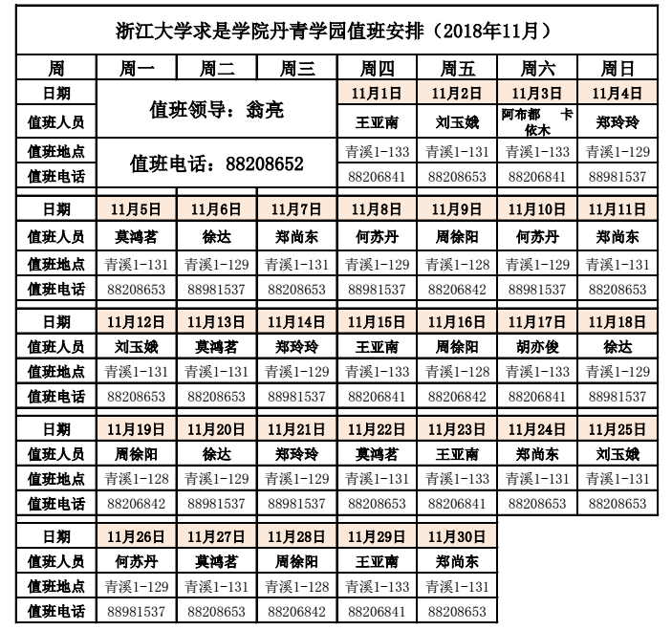

|  |  |  |  |  |  |  |  |
| --- | --- | --- | --- | --- | --- | --- | --- |
| **浙江大学求是学院云峰学园教师值班安排（2018年11月）** | | | | | | | |
| **时间** | **2018年11月** | |  |  |  | **1日** | **2日** |
| **周一** | **周二** | **周三** | **周四** | **周五** |
| 值班人员 | **值班领导：谭芸** | | 陶虹向 | 蔡明远 | 李晓倩 | 李洋 | 刘妍希 |
| 值班地点 | **碧峰连廊128** | | 碧峰连廊126 | 碧峰连廊125 | 碧峰连廊125 | 碧峰连廊125 | 碧峰连廊125 |
| 值班电话 | **88208671** | | 88208983 | 88206428 | 88206428 | 88206428 | 88206428 |
| **时间** | **3日** | **4日** | **5日** | **6日** | **7日** | **8日** | **9日** |
| **周六** | **周日** | **周一** | **周二** | **周三** | **周四** | **周五** |
| 值班人员 | 刘妍希 | 刘帅 | 刘帅 | 许霁玉 | 陶虹向 | 蔡明远 | 李晓倩 |
| 值班地点 | 碧峰连廊125 | 碧峰连廊130 | 碧峰连廊130 | 碧峰连廊127 | 碧峰连廊126 | 碧峰连廊125 | 碧峰连廊125 |
| 值班电话 | 88206428 | 88206005 | 88206005 | 88206845 | 88208983 | 88206428 | 88206428 |
| **时间** | **10日** | **11日** | **12日** | **13日** | **14日** | **15日** | **16日** |
| **周六** | **周日** | **周一** | **周二** | **周三** | **周四** | **周五** |
| 值班人员 | 许霁玉 | 陶虹向 | 李洋 | 刘妍希 | 刘帅 | 许霁玉 | 陶虹向 |
| 值班地点 | 碧峰连廊127 | 碧峰连廊126 | 碧峰连廊125 | 碧峰连廊125 | 碧峰连廊130 | 碧峰连廊127 | 碧峰连廊126 |
| 值班电话 | 88206845 | 88208983 | 88206428 | 88206428 | 88206005 | 88206845 | 88208983 |
| **时间** | **17日** | **18日** | **19日** | **20日** | **21日** | **22日** | **23日** |
| **周六** | **周日** | **周一** | **周二** | **周三** | **周四** | **周五** |
| 值班人员 | 蔡明远 | 李晓倩 | 蔡明远 | 李晓倩 | 李洋 | 刘妍希 | 刘帅 |
| 值班地点 | 碧峰连廊125 | 碧峰连廊125 | 碧峰连廊125 | 碧峰连廊125 | 碧峰连廊125 | 碧峰连廊125 | 碧峰连廊130 |
| 值班电话 | 88206428 | 88206428 | 88206428 | 88206428 | 88206428 | 88206428 | 88206005 |
| **时间** | **24日** | **25日** | **26日** | **27日** | **28日** | **29日** | **30日** |
| **周六** | **周日** | **周一** | **周二** | **周三** | **周四** | **周五** |
| 值班人员 | 李洋 | 刘妍希 | 许霁玉 | 陶虹向 | 蔡明远 | 李晓倩 | 李洋 |
| 值班地点 | 碧峰连廊125 | 碧峰连廊125 | 碧峰连廊127 | 碧峰连廊126 | 碧峰连廊125 | 碧峰连廊125 | 碧峰连廊125 |
| 值班电话 | 88206428 | 88206428 | 88206845 | 88208983 | 88206428 | 88206428 | 88206428 |

|  |  |  |  |  |  |  |  |
| --- | --- | --- | --- | --- | --- | --- | --- |
| **浙江大学求是学院蓝田学园值班安排（2018年11月）** | | | | | | | |
| **时间** | **2018年11月** | | | **1日** | **2日** | **3日** | **4日** |
| **周四** | **周五** | **周六** | **周日** |
| 值班人员 | **值班领导：黄任群** | | | 杨洋 | 张瑜彬 | 张思阳 | 孙大雁 |
| 值班地点 | **蓝六204** | | | 蓝六202 | 蓝六206 | 蓝六208 | 蓝六212 |
| 值班电话 | **88208691** | | | 88206722 | 88208692 | 88206711 | 88206847 |
| **时间** | **5日** | **6日** | **7日** | **8日** | **9日** | **10日** | **11日** |
| **周一** | **周二** | **周三** | **周四** | **周五** | **周六** | **周日** |
| 值班人员 | 董业凯 | 张思阳 | 韦飞扬 | 李传通 | 林斌斌 | 西仁古 | 杨洋 |
| 值班地点 | 蓝六206 | 蓝六208 | 蓝六208 | 蓝六210 | 蓝六210 | 蓝六210 | 蓝六202 |
| 值班电话 | 88208692 | 88206711 | 88206711 | 88206848 | 88206848 | 88206848 | 88206722 |
| **时间** | **12日** | **13日** | **14日** | **15日** | **16日** | **17日** | **18日** |
| **周一** | **周二** | **周三** | **周四** | **周五** | **周六** | **周日** |
| 值班人员 | 徐意棋 | 孙大雁 | 西仁古 | 杨洋 | 张瑜彬 | 韦飞扬 | 徐意棋 |
| 值班地点 | 蓝六212 | 蓝六212 | 蓝六210 | 蓝六202 | 蓝六206 | 蓝六208 | 蓝六212 |
| 值班电话 | 88206847 | 88206847 | 88206848 | 88206722 | 88208692 | 88206711 | 88206847 |
| **时间** | **19日** | **20日** | **21日** | **22日** | **23日** | **24日** | **25日** |
| **周一** | **周二** | **周三** | **周四** | **周五** | **周六** | **周日** |
| 值班人员 | 董业凯 | 张思阳 | 韦飞扬 | 李传通 | 林斌斌 | 张瑜彬 | 董业凯 |
| 值班地点 | 蓝六206 | 蓝六208 | 蓝六208 | 蓝六210 | 蓝六210 | 蓝六206 | 蓝六206 |
| 值班电话 | 88208692 | 88206711 | 88206711 | 88206848 | 88206848 | 88208692 | 88208692 |
| **时间** | **26日** | **27日** | **28日** | **29日** | **30日** |  |  |
| **周一** | **周二** | **周三** | **周四** | **周五** |  |  |
| 值班人员 | 徐意棋 | 孙大雁 | 西仁古 | 杨洋 | 张瑜彬 |  |  |
| 值班地点 | 蓝六212 | 蓝六212 | 蓝六210 | 蓝六202 | 蓝六206 |  |  |
| 值班电话 | 88206847 | 88206847 | 88206848 | 88206722 | 88208692 |  |  |